A daganatos fájdalom enyhíthető, nem szabad beletörődni!
A daganatos betegség és a daganatellenes kezelések is okozhatnak fájdalmakat. A Gyógyulj Velünk Egyesület az Országos Onkológiai Intézettel együttműködésben szervez rákbetegeknek és hozzátartozóknak ingyenes online előadást és fórumot arról, hogy mit tehetnek az orvosok, és mit tehetnek maguk a betegek és családtagjaik a fájdalomcsillapításért.
„A daganatos fájdalmat nem szabad természetesnek tekinteni, abba nem szabad beletörődni. A megfelelő fájdalomcsillapítás nem mellékes teendő, hanem önálló terápiás cél is” – hangsúlyozza Kapitány Zsuzsanna, a Gyógyulj Velünk Egyesület elnöke.
A betegszervezet fordította magyarra és adta ki Magyarországon az Európai Orvosi Onkológiai Társaság (ESMO) daganatos betegek fájdalomcsillapításáról szóló európai útmutatót. A kiadvány a Belügyminisztérium támogatása révén 20 ezer példányban jelent meg és jutott el országszerte az onkológiákra.
Az egyesület 2025. szeptember 19-én online programot szervez, amely közérthetően és átfogóan mutatja be a daganatos fájdalom csillapításának lehetőségeit. Dr. Horváth Orsolya, az Országos Onkológiai Intézet részlegvezető főorvosa előadásában szó lesz arról, milyen típusú fájdalmak fordulhatnak elő a betegeknél, milyen testi és lelki tényezők befolyásolják a fájdalomérzetet, hogyan zajlik a gyógyszeres és a gyógyszereken túli fájdalomcsillapítás, milyen kórházi és otthoni lehetőségek állnak a betegek rendelkezésére. Az előadást követően interaktív fórum várja a résztvevőket: az élő közvetítés alatt bárki felteheti kérdéseit. Az utólag is visszanézhető program célja, hogy a betegek és családtagjaik pontos képet kapjanak a fájdalom enyhítésének eszközeiről és biztonsággal, tudatosan vegyenek részt a fájdalomcsillapítással kapcsolatos döntésekben.
Az online előadás 2025. szeptember 19-én, pénteken 17 órakor kezdődik és élőben követhető a Gyógyulj Velünk Egyesület Facebook oldalán. Kérdéseket előzetesen a kerdesem@gyve.hu címre lehet küldeni, de a program nézői a közvetítés alatt kommentben is feltehetik kérdéseiket. Az online program közvetlen linkje: https://fb.me/e/6vAYgFQaN
Sajtókapcsolat:
- Deli Mónika
- Gyógyulj Velünk Egyesület
- +36 20 278 3110
- sajto@gyve.hu
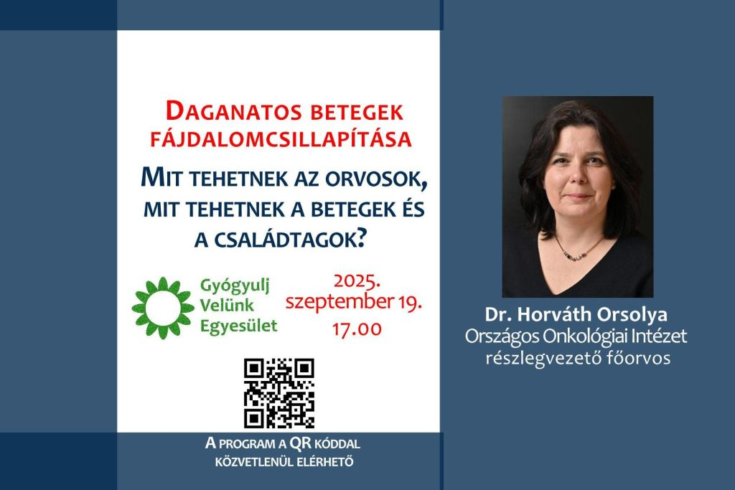 | © Gyógyulj Velünk Egyesület
Eredeti tartalom: Gyógyulj Velünk Egyesület
Továbbította: Helló Sajtó! Üzleti Sajtószolgálat
Ez a sajtóközlemény a következő linken érhető el:

